Curriculum

**José Paz Hernández Trejo**

**JUD de Recolección Domiciliaria, Empresas y Edificios Públicos**

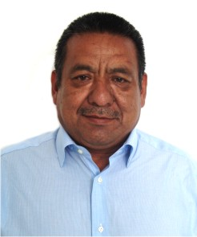

|  |  |
| --- | --- |
| **Nivel máximo de estudios** | Secundaria secundaria |
|  |  |
| **Áreas de conocimiento** | 1.- Manejo de Residuos Sólidos. 2.- Control y Operación de Maquinaria y Vehículos de Transporte de Residuos Sólidos Delegacionales. 3.- Control de Personal Operativo del Servicio Público de Limpia Delegacional. 4.- Enlace y gestión de recepción de residuo |
|  |  |
| **Experiencia laboral** |  |
|  |  |
| Periodo | de febrero/2013 a actual |
| Institución | Delegación Álvaro Obregón |
| Cargo | JUD de Recolección Domiciliaria, Empresas y Edificios Públicos |
|  |  |
| Periodo | de octubre/2012 a febrero/2013 |
| Institución | Delegación Álvaro Obregón |
| Cargo | Líder Coordinador de Proyectos "B" de Limpia Campamento 3 de Limpia |
|  |  |
| Periodo | de octubre/2006 a septiembre/2012 |
| Institución | Delegación Álvaro Obregón |
| Cargo | Lider Coordinador de Propyectos "C" |